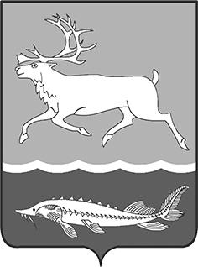
КАРАУЛЬСКИЙ СЕЛЬСКИЙ СОВЕТ ДЕПУТАТОВ
МУНИЦИПАЛЬНОГО ОБРАЗОВАНИЯ
«СЕЛЬСКОЕ ПОСЕЛЕНИЕ КАРАУЛ»
ТАЙМЫРСКОГО ДОЛГАНО-НЕНЕЦКОГО
МУНИЦИПАЛЬНОГО РАЙОНА

ПОСТАНОВЛЕНИЕ

от «17» октября 2017г. № 10-П

О поощрении Руководителя Администрации

сельского поселения Караул Никифорова А.Н.

На основании Положения «О наградах и поощрениях муниципального образования «Сельское поселение Караул», утвержденного Решением Совета сельского поселения Караул от 28.03.2007г. № 112, за активную жизненную позицию, добросовестный труд и большой вклад в социально-экономическое развитие сельского поселения Караул и в связи с празднованием дня народного единства:

ПОСТАНОВЛЯЮ:

- Поощрить Почётной Грамотой Главы сельского поселения Караул Никифорова Андрея Николаевича, Руководителя Администрации сельского поселения Караул.
- Начальнику финансового отдела Администрации сельского поселения Караул (Эспок Н.П.) профинансировать расходы на мероприятие в сумме 1000 (одна тысяча) рублей, главному бухгалтеру муниципального казенного учреждения «Центр по обеспечению хозяйственного обслуживания» сельского поселения Караул (Адельгужина Р.А.) выдать денежные средства в подотчет Гмырко Е.П.
- Опубликовать настоящее постановление в Информационном вестнике «Усть - Енисеец» и на официальном сайте сельского поселения Караул.
4. Контроль за выполнением данного постановления оставляю за собой.

Глава сельского поселения Караул Д.В.Рудник

